Министерство транспорта Российской Федерации

Федеральное государственное автономное образовательное

учреждение высшего образования

«Российский университет транспорта»

(ФГАОУ ВО РУТ(МИИТ), РУТ (МИИТ)

Институт транспортной техники и систем управления

Кафедра «Управление и защита информации»

Лабораторная работа № 12

по дисциплине: «Программирование и основы алгоритмизации»

на тему: «Файлы»

Выполнил: ст. гр. ТУУ-111

Кругликов Е.А.

Вариант №11

24.03.2024

(дата выполнения)

Проверил: к.т.н., доц. Сафронов А.И.

(дата приёмки)

Москва – 2023 г.

**Цель работы:**

В среде разработки (IDE) *Microsoft Visual Studio* на языке *Visual C#* вконсольномрежимесоставить программное обеспечение для решения типовых задач программирования по тематике “Файлы” (“Files”), заданных по варианту

**Формулировка задачи:**

В интегрированной среде разработки (IDE) Microsoft Visual Studio составить учебную консольную программу. Убедиться, что IDE создала решение (solution) с классической структурой каталогов и файлов программного продукта, разрабатываемого на языке Visual C# (csproj). Подготовить текстовый файл «rus01.txt». Файл разместить по пути «../bin/Debug/» решения (solution). Наполнить текстовый файл произвольными словами на русском языке (с размещением по одному слову в строке, и не более, чем с сорока словами в файле, длина каждого слова ограничена пятьюдесятью символами). Программно переписать слова в другой файл с именем «rus02.txt», отсортировав их в обратном алфавитном порядке.

**Блок-схема алгоритма:**

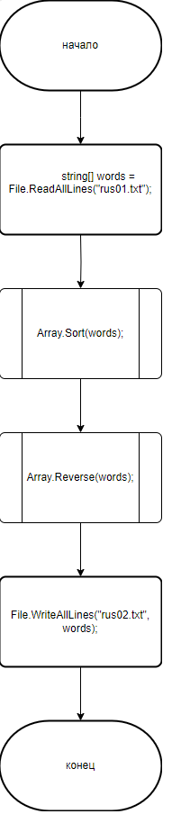

**Подбор тестовых примеров:**

Содержимое файла “rus01.txt”:

1. авантюрист
2. барышня
3. валежник
4. гвардия
5. дворянин
6. единица
7. жабры
8. заворачивать
9. издревле
10. каньон
11. лес
12. марш
13. нескромность
14. отгул
15. подол
16. разминка

Ожидаемое содержимое файла “rus02.txt”:

1. разминка
2. подол
3. отгул
4. нескромность
5. марш
6. лес
7. каньон
8. издревле
9. заворачивать
10. жабры
11. единица
12. дворянин
13. гвардия
14. валежник
15. барышня
16. авантюрист

**Листинг (код) программы:**

using System;

using System.Collections.Generic;

using System.Linq;

using System.Text;

using System.Threading.Tasks;

using System.IO;

namespace zadanie12

{

class Program

{

static void Main(string[] args)

{

// чтение слов из файла rus01.txt

string[] words = File.ReadAllLines("rus01.txt");

// сортируем слова в алфавитном порядке, потом переворачиваем

Array.Sort(words);

Array.Reverse(words);

// записываем отсортированные слова в rus02.txt

File.WriteAllLines("rus02.txt", words);

}

}

}

**Расчет тестовых примеров на ПК:**

Содержимое файла “rus01.txt”:

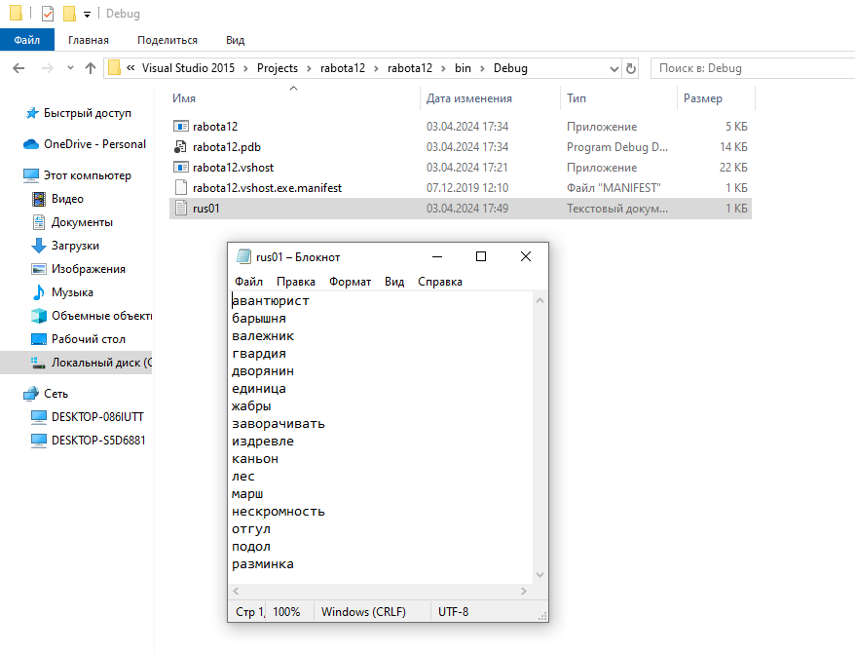

Содержимое файла “rus02.txt”:

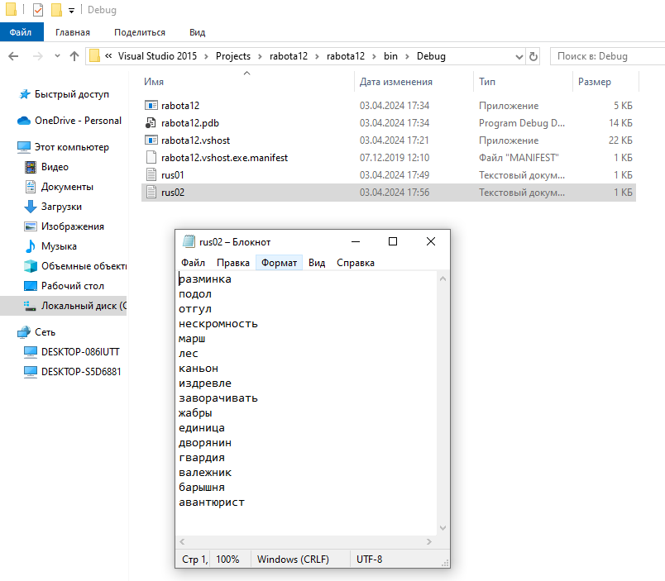

**Вывод:**

В ходе проделанной работы овладел навыком работы с файлами в среде Microsoft Visual Studio на языке Visual C#. Научился считывать данные из файла для применения их в своей программе, а также записывать данные, полученные в программе в файл.